AAW009 Inzahlungnahme von Gebrauchtwagen (GW)

Allgemeines

- Die kaufmännisch richtige Inzahlungnahme und der Verkauf von GW ist ein wichtiges Geschäftsfeld der Autowelt Barnim GmbH und Aufgabe aller Verkäufer.
- GW werden entsprechend dem Bedarf und den aktuellen Festlegungen des Unternehmens in Zahlung genommen.
- Die Zusage zur Inzahlungnahme (Ankauf) kann erst nach Erfüllung aller Mindest-Voraussetzungen für das NW- und GW-Geschäft erfolgen.
- Die Bewertung des GW ist grundsätzlich vor der Unterzeichnung des Kaufvertrages für den NW (oder GW auf GW) vorzunehmen.
- Die Regelungen von Renault Standard 2000plus und für die Hereinnahme von Leasingrückläufern und Kommissionsfahrzeugen sind einzuhalten.
- Der Einkauf von Zukaufwagen erfolgt ausschließlich durch die GF. Der GF erstellt eine Liste über die zugekauften Wagen, und nimmt hier die Zuordnung der Fahrzeuge auf die einzelnen Filialen vor. Diese Liste wird der Zentraldisposition und den GW- Verantwortlichen der Filialen übergeben. Nach Rechnungseingang in der Zentralbuchhaltung erfolgt die Verteilung der Rechnungskopien an die jeweilige Filialen, der das Fahrzeug zugeordnet ist. Der GW- Verantwortliche erstellt die GW-Akte für den Zukaufwagen und verfährt weiter wie im folgenden.

Die Inzahlungnahme eines Gebrauchtwagens besteht aus den Teilabläufen:
Bewertung (kaufm. und techn.)
Disponieren (Ankauf)
In Bestand nehmen (Herreinnahme)

Bewertung eines eines Gebrauchtwagens:

Die Bewertung

- Die Bewertung hat ausschließlich unter Nutzung des Schwacke.net Programms zu erfolgen.

- Bei der Bewertung sind sämtliche relevante Angaben des Fahrzeugs und des Kunden durch den Verkaufsberater zu erfassen.

- Analog erfolgt die Erfassung bei Leasing-/ Finanzierungsrückläufern und Zukaufwagen. Die entsprechende Erfassung in Schwacke.net hat durch den, dem Rückläufer zugeordneten Verkäufer, oder dem Gebrauchtwagenverantwortlichen des Hauses zu erfolgen.

Die Bewertung besteht aus: kaufmännischer Wertermittlung und
technischen Gebrauchtwagenzustandsbericht

Die kaufmännische Wertermittlung

- Die kaufmännische Wertermittlung erfolgt durch den Verkaufsberater mittels Schwacke.net- Bewertung.
- Der Reihenfolge nach sind folgende Register im Schwacke.Net vollständig zu bearbeiten:

Fzg.- Daten: Laufleistung; Erstzulassung; Kennzeichen; FZ-Ident.Nr.; Farbschlüssel
Kundendaten: Anrede; Titel; Firma/Name; Straße; PLZ; Ort; Land; Staatsangehörigkeit; Geschlecht;
Ausstattung: Die Serienausstattung ist zu kontrollieren
Die Sonderausstattungen A-Z sind zu erfassen
Zusätzliche Sonderausstattungen sind zu erfassen und entsprechend Gängigkeit zu bewerten.
Faktoren: Anzahlt Besitzer
Minderwert Unfall (10% der Reparatursumme bei Vorschaden)
Datum Eingang (Eingabe der geplanten Hereinnahme bei Lieferung Gegengeschäft, unter Hochrechnung der Gesamt KM- Laufleistung bei Hereinnahme )
Mehrwertsteuer
Besonderer Einsatz
Scheckheft
Fälligkeit AU/ HU

Bewertung: Unter dem Register „Bewertung“ kann dem Kunden nun der marktübliche
Inzahlungnahmewert vorbehaltlich techn. Überprüfung genannt werden.

Kalkulation: Das Register Kalkulation bleibt unberücksichtigt.

Druck: Unter dem Register „Druck“ ist ggf. das „Inzahlungnahme - Angebot vereinbart“ einzugeben und durch Häckchen bei „Preis vereinbart“ zu speichern.
Für den Kunden ist das Bewertungsblatt auszudrucken.

- Zur Genehmigung des Geschäftes durch die GF sind das Kontrollblatt, die Checkliste für Sonderausstattung und die Technikdaten auszudrucken .

- Über den Formulardruck ist das Formular „Renault_GW_Zust_Wertbericht“ auszudrucken und mit Fzg-Schlüssel, Kopie Fahrzeugschein und Service-/Checkheft beim Meister zur techn. Bewertung des Fahrzeugs abzugeben.

Der technische Gebrauchtwagenzustandsbericht

Der Gebrauchtwagenzustandsbericht ist mittels Formular „Checkliste Gebrauchtwagen“ zu erstellen. Im Kundengespräch zwischen Kunden und Verkäufer sind die Unfallfreiheit und weitere bekannte Mängel am Fahrzeug zu erfragen. Der Kunde unterschreibt auf dem Formular Checkliste Gebrauchtwagen für die Richtigkeit der unter VERKAUF gemachten Angaben. Das Wartungsheft ist durch den Kunden vorzulegen und durch den Verkaufsberater einzusehen. Der Werkstattmeister veranlasst die Bewertung und er, oder der durchführende Mechaniker, bestätigt die Richtigkeit mit seiner Unterschrift auf der „Checckliste Gebrauchtwagen“ .

Er erstellt mittels Reparaturkostenkalkulation in Schwacke.net eine detaillierte Kostenkalkulation zur Mängelbeseitigung. Ein Gebrauchtwagenzustandsbericht ohne Unterschrift des Werkstattmeisters oder durchführenden Mechanikers ist wertlos und darf nicht zur Hereinnahme herangezogen werden Eine Hereinnahme des GW`s gilt durch die GF als versagt. Folgende Arbeitsschritte sind im Rahmen der Bewertung und Wertermittlung abzuarbeiten.

- Fahrzeughistorie prüfen- Karosseriereparaturen und fehlende
Wartungsnachweise z.B. Zahnriemen, Klimaservice etc. erkennen
- Wartungsheft prüfen- fehlende Eintragungen vermerken
- optische Bewertung, Unfallfreiheit , Plausibilität des km-Stand prüfen
- Probefahrt durchführen, anomale Geräusche beobachten
- technischen Mängel auf der Bühne ermitteln ggf. Mechaniker
auf Bewertungsprotokoll vermerken
- Schwacke- Reparaturkalkulation der Mängel mit externen Stundensätzen erstellen
- Im Register „Reparatur“ ist abschließend das Häckchen „in Bewertung“ zu setzen!

Nach erfolgter techn. Bewertung sind folgende vollständig ausgefüllten Unterlagen durch den Meister an den Verkaufsberater wieder zurückzugeben:

- „Checkliste Gebrauchtwagen“
- Schwacke- Reparaturkalkulation
- Service-/ Checkheft
- Fahrzeugschlüssel
- Kopie Fahrzeugschein

Korrektur der kaufmännischen Wertermittlung

Die „Checkliste Gebrauchtwagen“ und die Schwacke- Reparaturkalkulation sind die Grundlage für die nachfolgende Korrektur des Ankaufspreises des GW bzw. für eine mögliche Rechnungslegung an den Leasingnehmer sowie für die Erteilung des Werkstattauftrages zur Aufbereitung des GW.
Der zuvor in der „Bewertung“ ermittelte Einkaufspreis wird automatisch um die Reparaturkosten lt. Kalkulation reduziert! (Sichtbar unter „Wertmindernde Positionen“ : ERE Kalkulation)
Der korrigierte Einkaufspreis, ist unser Angebot für den Inzahlungnahmepreis des Gebrauchtwagens!
Der Inzahlungnahmepreis ist auf dem Kaufvertrag des Gegengeschäftes (NW oder GW) wie folgt zu vermerken: „Inzahlungnahme des Fahrzeugs „Marke + Typ“ mit dem Kennzeichen „ BAR – XY 123“ zum Preise von „X.XXX“ Euro, vorbehaltlich endgültiger technischer Überprüfung am Tage der Hereinnahme.“
Erfolgt eine Einigung mit dem Kunden über die Inzahlungnahme, so ist durch den Verkaufsberater unter dem Register Bestand die Buchung „Vorlauf“ vorzunehmen und zu speichern.
Spätestens am Tage der Hereinnahme ist ein GW Ankaufvertrag in dem Register „Druck“ – Formulare, mit dem Formular „Ankaufvertrag“ in zweifacher Ausfertigung zu erstellen. Ein Exemplar ist dem Kunden zu übergeben, das andere ist der Fahrzeugakte beizufügen.
Der GW- Ankauf über den ermittelten Schwacke Einkaufspreis ist durch die GF durch Unterschrift auf dem Vertrag des Gegengeschäftes (NW oder GW) genehmigen zu lassen. Bis zur Unterschrift durch die GF ist der Ankauf vorläufig. Zu nicht durch GF genehmigten GW- Ankäufen über Schwacke sind die Verkaufsberater nicht berechtigt!
Voraussetzung für die Genehmigung des GW- Ankaufes durch die GF ist das Vorhandensein und die ordnungsgemäße Heftung folgender Bestandteile:
- Kontrollblatt,
- Checkliste für Sonderausstattung
- Technikdaten
- Ankaufvertrag (spätestens bei Hereinnahme) – durch Kunden Unterschrieben.
- Checkliste Gebrauchtwagen - ausgefüllt und vom Meister/Mechaniker unterschrieben

Schwacke- Reparaturkalkulation

- Ablösebestätigung: der finanzierenden Bank bei Ablöse von Fremdkrediten und Kalkulation im Gesamtgeschäft

Bei Nichterfüllung einer dieser Mindest-Voraussetzungen darf das Fahrzeug nicht angekauft werden.
- Übersteigt ein Ablösebetrag bei einer Bank den Inzahlungnahmepreis, ist vom Verkaufsberater die finanzielle Absicherung dieser Differenz zu gewährleisten.
- Wird diese Differenz durch eine Finanzierung mit abgedeckt, so ist die Fahrzeug-Verkaufsrechnung nur in Höhe des Verkaufspreises auszustellen.
- Minderwertige Fahrzeuge (zum Verkauf an Wiederverkäufer oder Bastler) sind wie jede Inzahlungnahme vom Verkaufsberater zu behandeln und dem GF zu melden.
- Der GF legt einen Mindestverkaufspreis fest, der in Schwacke.net durch den Verkaufsberater erfasst wird.
Verantwortlich: Verkaufsberater
Kontrolle: GF, Tresen
Die Kontrolle der Einhaltung aller Punkte in den verschiedenen Stufen der Inzahlungnahme durch
- den Meister (bei Übernahme der vollständig vorausgefüllten Checkliste vom Verkaufsberater
- den GF (bei Genehmigung des NW/GW-Verkaufes und der dazugehörigen Inzahlungnahme)
- den Tresen (vor Schreiben der Gutschrift).
- Der Tresen darf zwingend keine Gutschrift schreiben, wenn nicht die Mindest-Voraussetzungen in der Kundenakte entsprechend dokumentiert sind.
- Es erfolgt die sofortige Rückgabe an den Verkaufsberater.

Dem Kunden ist nach Abschluss des Ankaufvertrages auszuhändigen je ein Exemplar:
Ankaufvertrag
Bewertungsblatt: (Kopie)
Checkliste Gebrauchtwagen : (Kopie)
Nach erfolgter Genehmigung durch die GF, ist der Vertrag in der Akte des Gegengeschäftes am Tresen abzulegen.

Am Tag der GW- Hereinnahme ist folgendes zu veranlassen bzw. zu überprüfen:

- Der Tresen vergibt eine GW- Nummer für das hereingenommene Fahrzeug.
- Diese Nummer wird durch den Tresen auf die GW- Gutschrift, bzw. die Eingangsrechnung (Fin./ Leas./Zulauf) geschrieben.
- Der hereinnehmende Verkäufer beschriftet mit dieser GW Nummer den:
1. und 2. Schlüssel, Fahrzeugfrontscheibe Fahrerseite oben links und der KFZ Brief wird zur Dispo mit der Hauspost versandt
- GW- Nummern werden fortlaufend durch den Tresen vergeben.
- Hierzu führt jeder Tresen eine GW Liste, in der die fortlaufende Nummer ,der Kundenname und die letzen 6 Stellen der Fahrgestellnummer des hereingenommen Fahrzeuges erfasst und gespeichert werden. Je nach Ort der Hereinnahme heißen die GW- Nummern:
GWF... für Finowfurt
GWB... für Bernau
GWS... für Schöneiche
GWR ... für Rostock

ACHTUNG!
Der hereinnehmende Verkäufer besitzt das Recht jeden angekauften GW für 14 Tage selbst zu verkaufen ohne das andere Verkäufer auf das Auto bei Schwacke zu greifen können.
In dieser Zeit ist das Auto aufzubereiten und zu fotografieren.
Nach den 14 Tagen MUSS das Auto im Schwacke eingepflegt werden und für alle anderen Verkäufer frei zugänglich sein

Der Verkäufer ist verantwortlich für:
1.
die nochmalige Kontrolle des GW durch die Werkstatt, oder Ihn selbst (mit Unterschrift und Datum des Kontrolleurs ((und des Kunden bei Abweichungen zum ursprünglichen Zustand des Wertberichtes) auf dem Exemplar des 1. Wertberichtes)
Abweichungen vom ursprünglichen Zustand am Tage der 1. Zustandsermittlung werden ZWINGEND mit dem von der Werkstatt angesetzten Preisen in Abzug vom vereinbarten Ankaufpreis gebracht.
2.
das Vorhandensein der Fahrzeugunterlagen (Kraftfahrzeugbrief und Fahrzeugschein, Bordmappe, Serviceheft, Codenummern für Radio, Wegfahrsperre etc., ggf. Nachweis Zahnriemenwechsel, TÜV/AU- Bescheinigung)
Das Fehlen des Serviceheftes, und oder des Radiocodes (wenn nicht ermittelbar) bei Fahrzeugübergabe wird dem Kunden mit Abzug von je 50,-€, das Fehlen von TÜV/ AU- Bescheinigung wird dem Kunden mit Abzug von 75,--€ ZWINGEND in Rechnung gestellt.
Nach erfolgter Vollständigkeitsprüfung wird die ordentlich sortierte Bordmappe im Handschuhfach des Fahrzeugs abgelegt. Für die evtl. erforderliche Nachlieferung und Einsortierung in die Bordmappe ist der Hereinnehmende Verkäufer verantwortlich.
3.
das Vorhandensein von mindestens zwei gleichen Fahrzeugschlüsseln.
Das Fehlen des Zweitschlüssels bei Fahrzeugübergabe wird dem Kunden mit 250,--€ ZWINGEND in Rechnung gestellt. Bis zur Bezahlung der 250,-- € verbleibt der 2. Schlüssel des Gegengeschäftes als „Pfand“ im Haus! Fehlende Schlüssel bei höherwertigen Fahrzeugen sind mit dem Austausch des Schlosssatzes zu kalkulieren.
Der Zweitschlüssel wird durch den Tresen getrennt vom Fahrzeugschlüssel an den dafür vorgesehenen Orten im jeweiligen Haus abgelegt. Er wird nur gegen Nachweis im Schlüsselbuch durch den Tresen herausgegeben. Die Verantwortung für den 2. Schlüssel liegt am Tresen.
Das Vorhandensein sämtlicher Unterlagen/ Bestandteile ist bei Hereinnahme des Fahrzeugs mittels Checkliste Dokumentenmappe GW (s. Anlage) zu erfassen, durch Unterschrift des Verkaufsberaters und Kunden zu bestätigen, und in der GW- Akte hinter dem „AZ-GW mit Bild“ abzulegen.
4.
Die Ankaufunterlagen, sind der gemeinsamen Akte mit dem Gegengeschäft zu entnehmen. Der Gebrauchtwagen ist im Schwacke.net auf Bestand umzubuchen. Hierbei sind folgende Punkte vollständig im Register „Bestand“ zu erfassen:
Fzg. Daten: Kilometerstand: aktuell ablesen und eintragen
GW- Nr., (vom Tresen geben lassen)
HU/AU Neu: Häckchen setzen wenn HU/AU weniger als 12 Monate
Abmeldedatum: Hereinametag + 2 Werktage
Brief- Nr: KFZ- Brief Nr. eintragen
Kaufm. Daten: Wiederverkaufspreis: Einkaufspreis + 200€
FZG auf Homepage: Häckchen setzen
Fahrzeugstatus: „im Bestand“ wählen
Hereinnahmeart: auswählen
Kundendaten: keine Veränderungen
Auszeichnung: Es ist zur Auszeichnung der Preis „Vorschlag“ auf volle 100 abzurunden, und
Zur Preisauszeichnung/ Finanzierungsberechnung zu nutzen.
Finanzierung: Angebot vorab rechnen (Santander oder bei Aktionen RCI)
Felder ausfüllen!
Leasing: wie bei Finanzierung
Kalkulation: keine Veränderungen
Ausstattung: festlegen der Reihenfolge der Serienausstattungsmerkmale für Preisauszeichnung
Auszeichnung: Formular: „Auszeichnung Finanzierung“ 2 Exemplare ausdrucken.
1x für Preisauszeichnung; 1x als Deckblatt GW Akte.
Mit Klick auf Bewertung abschließen!

Es ist durch den Verkaufsberater eine separate Gebrauchtwagenakte anzulegen, in der folgende Unterlagen in folgender Reihenfolge abgelegt werden: (von Deckblatt an gesehen)
Barpreis
Checkliste Dokumentenmappe GW
Kopie GW- Gutschrift
Ankaufvertrag
Kontrollblatt,
Checkliste für Sonderausstattung

Technikdaten

Checkliste Gebrauchtwagen

Schwacke- Reparaturkalkulation
TÜV/ AU Bescheinigungen
Kopie KFZ-Brief
Kopie Fahrzeugschein
Div. Unterlagen (z.B. Schlüsselcodes, alte Servicerechnungen etc.)
Die Akte ist am Hereinnahmetag durch den Verkaufsberater fertig zu stellen, durch den Tresen zu beschriften und in der Aktenablage „GW- Lager“ abzulegen.
5.
Nach erfolgter Hereinnahme wird durch den Verkaufsberater die Instandsetzung/ Aufbereitung des GW mittels internem Auftragsformular (lt. Anlage) beim Werkstattmeister in Auftrag gegeben.
Dieser interne Auftrag ist zuvor durch GF oder Betriebsleiter abzeichnen zu lassen, wenn die internen Betriebskosten 200 Euro übersteigen. Nicht durch GF abgezeichnete interne Aufträge dürfen durch den Meister nicht angenommen werden!
Hierzu sind:
Interner Auftrag (s. Anlage) (mit genauer Beschreibung der auszuführenden Arbeiten und Termin Fertigstellung)

- Checkliste Gebrauchtwagen
- Schwacke- Reparaturkalkulation
- Garantie/ Wartungsheft
- Kopie Fahrzeugschein
- 1 Fahrzeugschlüssel

in einer Auftragstüte beim Meister abzugeben und ein Termin zur Fertigstellung innerhalb von 7 Arbeitstage mit Ihm zu vereinbaren. Für die Einhaltung des Termins ist der Verkaufsberater verantwortlich.
Sofern Winterkompletträder mit hereingenommen wurden, ist für diese durch den Verkaufsberater ein Einlagerungsauftrag zu erstellen, der in der Fahrzeugakte an hinterster Stelle abgelegt wird. Die WKR sind durch die Werkstatt einzulagern, durch den Lagerleiter in der Räder/Reifenliste aufzunehmen und beim und beim Verkauf des Fahrzeugs zusätzlich zu verkaufen!
Nach erfolgter techn. Fertigstellung des GW´s ist durch den Meister die interne Rechnung zu schreiben und das Fahrzeug an die Aufbereitung zu übergeben. Hierfür ist das Fahrzeug in die Aufbereitungsliste einzutragen. Die interne Rechnung wird zusammen mit dem Service/ Checkheft durch den Tresen in die GW Akte hinter die GW-Gutschrift geheftet. Der Fahrzeugschlüssel ist in die dafür vorgesehene Ablage zu geben und nur gegen Nachweis im Schlüsselbuch herauszugeben. Für den Schlüssel ist der Tresen verantwortlich.
6.
Durch den Verkaufsberater sind die KFZ- Kennzeichen der Inzahlungnahme zu entfernen und mit den erforderlichen Unterlagen am Tresen zwecks Abmeldung abzugeben. Der Tresen organisiert die KFZ- Abmeldung. Für die Anforderung von KFZ- Briefen, die fristgerechte Zahlung von Ablösesummen und die Kontrolle der KFZ- Abmeldung nach Posteingang der KFZ- Briefe ist der Verkaufsberater verantwortlich.
Nach erfolgter Abmeldung wird durch den Tresen eine Kopie der Abmeldung (KFZ-Brief und Fahrzeugschein) in die GW-Akte ans Ende geheftet. Der KFZ- Brief wird durch den Tresen in den dafür vorgesehenen Ordner einsortiert und ggf. weggeschlossen.
Die Information über durch uns zu leistende Ablösungszahlungen hat der Verkaufsberater per email an Frau Fuchs unter Angabe von:
Kundenname, Ablösebetrag, Ablösestichtag, Kontoverbindung des Kreditinstituts bei dem abgelöst werden soll zu senden.
Kundenregressforderungen durch zu spät erfolgter Meldung durch den Verkaufsberater, werden in voller Höhe dem Verkaufsberater belastet.
7.
Fahrzeuge die durch die GF zum ausschließlichen Wiederverkauf bestimmt worden sind, werden nur an die durch die GF genehmigten Wiederverkäifer verkauft. Für diese Fahrzeuge ist ein Verkauf durch den Verkaufsberater an nicht genehmigte Wiederverkäufer strikt untersagt.
Aktuell sind folgende Wiederverkäufer zugelassen:
- Autohandel Pletz
- Ilja und Sascha in Schöneiche
- Fa. M&Z Automobile
- Marek
- Fa. Boskourt
8.
Durch den Verkaufsberater sind mindestens 5 Fotos des hereingenommenen Fahrzeugs zu erstellen und sofort (bei entsprechendem Zustand) im Schwacke.net zu hinterlegen. Die Fotos sind von:
Vorne rechts, Hinten links, Armaturentafel, Tachostand, Sitze/Polster, ggf. Alufelgen oder sonstige besonderen Merkmale entsprechend der „Musterausrichtung“ zu erstellen.

Verantwortlich: Verkaufsberater
Kontrolle: GF,Tresen

BESONDERE FESTLEGUNGEN:

Hereinnahme Leasingrückläufer

Das Ankündigungsschreiben der Renault Leasing oder anderer Leasinggesellschaften über die
Rückkehr eines Leasingfahrzeuges ist dem Verkaufsberater am Tag des Einganges in Kopie vom Tresen zu übergeben. Das Original kommt in die Buchhaltung. Der verantwortliche Verkaufsberater informiert selbstständig und rechtzeitig den GF, ob der Kunde das Fahrzeug abgibt.
Zur Hereinnahme des Leasingrückläufers ist grundsätzlich immer ein Zustandsbericht zu veranlassen.
Dieser Zustandsbericht hat auf dem Formular „Leasingrückgabprotokoll“ aus dem Learprogramm zu erfolgen. Für das vollständige Ausfüllen der Fahrzeug- und Kundendaten ist der Verkaufsberater verantwortlich.
Des weiteren ist analog „Hereinnahme“ vorzugehen.
Dem Kunden sind alle Schäden und Abnutzungen zu berechnen, die nicht den Bedingungen des Leasingvertrages entsprechen.
Dem Kunden sind alle Mehr- und Minder- km entsprechend des Leasingvertrages zu berechnen.
Die Auslieferung eines bestellten anderen Fahrzeuges darf erst erfolgen, wenn diese beiden Positionen (Schäden + Mehr-km) bezahlt sind.
Bei nicht fristgerechter Abgabe des Fahrzeuges ist durch den Verkaufsberater innerhalb von einer Woche die Renault Leasing (schriftlich mit dem Formular „Antrag auf Stornierung der Belastung bei Leasingrückläufern“, s. Anlage) und die GF zu informieren.
Zur Verabredung mit dem Kunden über eine spätere Abgabe ist
- wegen Nichteinhaltung der Lieferung eines Neufahrzeuges ist eine schriftliche Vereinbarung zu
schließen, die die km-Leistung, die Frist, das Nutzungsentgelt und den Versicherungsschutz
(Nachweis) regelt. Diese Vereinbarung ist vom GF mit Unterschrift zu genehmigen,

- oder der Vertrag über die Renault Leasing nach rechtzeitiger Anfrage zu verlängern (mit
schriftlicher Erklärung des Kunden und des AH mit dem neuen Rücknahmewert spätestens
1 Woche nach Vertragsende.
Kauft der Kunde sein ehemaliges Leasingfahrzeug ist ein GW- KAufvertrag auszufertigen, auf den Einkaufspreis eine Gebühr für das Handling der Bewertung und des Verkaufes von 600,00 € zu berechnen und in jedem Fall eine GW-Garantie auszustellen. Hierbei hat der Kunde zwingend auf dem Car Garantie Übergabeprotokoll den Zustand des Fahrzeugs bei Übergabe zu quittieren.

Verantwortlich: Verkaufsberater
Kontrolle: GF, Tresen

Zukäufe von anderen Händlern/ Niederlassungen

Der Abschluss von Kaufverträgen durch die Fahrzeuge zugekauft werden sollen (nicht Inzahlungnahmen), hat grundsätzlich, ausschließlich und ausnahmslos durch die Geschäftsführung zu erfolgen!!!
Es ist Verkaufsberatern strikt untersagt derartige Kaufverträge zu unterzeichnen, oder anderweitig im Namen der Autowelt Barnim GmbH & Co. KG/ Autowelt Barnim Schöneiche GmbH und Warnow Mobile GmbH & Co.KG Willenserklärungen abzugeben, die den Erwerb von Fahrzeugen zum Inhalt haben.
Sofern Fahrzeuge zugekauft werden sollen (z.B. via Internet) ist grundsätzlich das Formular "Einkaufcheckliste Zukaufwagen" an den Anbieter zu übersenden, von Ihm vollständig ausfüllen und unterzeichnen, und mit Kopie KFZ- Brief und Bestellung zurückfaxen zu lassen und der GF vorzulegen. (Ausnahme: Zukäufe RND; A.B. Vertrieb)
Bei Anbietern die das nicht korrekt tun wollen, werden wir keine Autos zukaufen! Grundsätzlich werden keine Fahrzeuge zugekauft, deren Anbieter, nicht deutscher Herkunft ist!
Sofern ein Verkaufsberater ein Fahrzeug der Renault Niederlassung zukaufen möchte, hat er sich vom einwandfreien Zustand des Fahrzeugs zu überzeugen. Die Abnahme des Fahrzeugs erfolgt stets unter dem Vorbehalt der technischen Überprüfung durch die Autowelt Barnim. Mit dem Lieferanten ist grundsätzlich die Rückgabemöglichkeit bzw. eine Preisreduzierung bei vorhandenen Mängeln zu vereinbaren. Für die techn. Überprüfung in unserem Hause ist der Verkaufsberater verantwortlich. Es ist wie bei techn. Bewertung von Inzahlungnahmen zu verfahren.

Kommissionsverträge

Komissionsverträge sind grundsätzlich NICHT ERWÜNSCHT und von der GF freigeben zu lassen.

Zum Abschluss eines Kommissionsvertrages ist das Formular „Kommissionsvertrag“ (s. Anlage) zu verwenden, das die Konditionen, Voraussetzungen und die übernommenen Unterlagen/Schlüssel dokumentiert. Es dürfen nur zugelassene Fahrzeuge vom Halter in Kommission genommen werden.
Kommissionsverträge sind vor Abschluss schriftlich vom GF zu bestätigen, wobei das Fahrzeug noch nicht auf dem Gelände des Autohauses abgestellt und übergeben worden sein darf.
Folgende Bedingungen gelten für eine Kommission:
- Maximale Standdauer 90 Tage ab dokumentierter Übernahme unter Berechnung einer Pauschale von 1,00 € pro Tag für Stand- und Versicherungskosten (in Form von drei Monatspauschalen zu je 30,00 €), zu zahlen am Tag der Fahrzeugübergabe an das AH in Bar.
- Rückrechnung auf den Tag des Verkaufes oder der vorzeitigen Rücknahme des Fahrzeuges
für Standgelder und Auslieferungsdurchsicht.
- Berechnung einer Aufbereitung für 100,00 € und einer Auslieferungsdurchsicht zu 50,00 €, die bei Fahrzeugübergabe an das AH in Bar zu zahlen sind.
- Die notwendige technische Aufbereitung, um verkaufsfertige Fahrzeuge anzubieten, ist mit dem Kommissionsgeber zu verhandeln, in Rechnung zu stellen und bei Fahrzeugübergabe an das AH in Bar zu bezahlen.
- Es sind beide Schlüssel mit der schriftlichen Zusicherung zu übernehmen, dass der Kommissionsgeber über keine weiteren Schlüssel verfügt.
- Es ist die Zulassung in Kopie und der Kfz-Brief in Kopie gegen Unterschrift zu übernehmen.
Mit dem Kommissionsgeber ist vom Verkaufsberater der Preis zu verhandeln. Der Kommissionsgeber ist davon in Kenntnis zu setzen, dass auf den vereinbarten Preis mindestens 10% für das Autohaus aufgeschlagen werden und das Fahrzeug dann so ausgepreist wird.
Der Ankauf erfolgt nach den Regeln der Inzahlungnahme, es ist zB. eine Schwacke.net Bewertung zu erstellen, eine Werkstattbewertung vorzunehmen und eine GW-Garantie zu verkaufen.
Die Kommissionsfahrzeuge sind als solche auszuschildern.
Verantwortlich: Verkaufsberater Kontrolle: GF, Tresen

Verfahrensweise bei der Verrechnung des GW-Geschäftes

Der Ankauf jedes GW erfolgt ausschließlich bis zum vom GF genehmigten Ankaufspreis.
GW-Ankauf in Verbindung mit einem Neuwagengeschäft:
Erfolgt der Ankauf des GW bis zur Höhe des ermittelten Schwacke.net- Ankaufspreises sind
keine weiteren Regelungen zu beachten.
Erfolgt der Ankauf des GW über den Ankaufspreis im Rahmen von Inzahlungnahme- Aktionen
der RNDAG wird ist die Gutschrift im Autac grundsätzlich in Höhe der DAT-Bewertung zu schreiben und es gehen 100% der Überzahlung zu Lasten des damit verbundenen Neuwagengeschäftes.
GW-Ankauf in Verbindung mit einem GW-Geschäft
Erfolgt der Ankauf des GW bis zur Höhe des ermittelten Schwacke.net- Ankaufspreises sind keine weiteren Regelungen zu beachten.
Die Überzahlung des GW gehen zu Lasten des damit verbundenen GW-Geschäftes
Verantwortlich: Verkaufsberater
Kontrolle: GF, Tresen

Erfolgt eine Überzahlung ohne schriftliche Genehmigung des VKL bzw. –GW wird die
Überzahlung in voller Höhe von der Provision abgezogen.

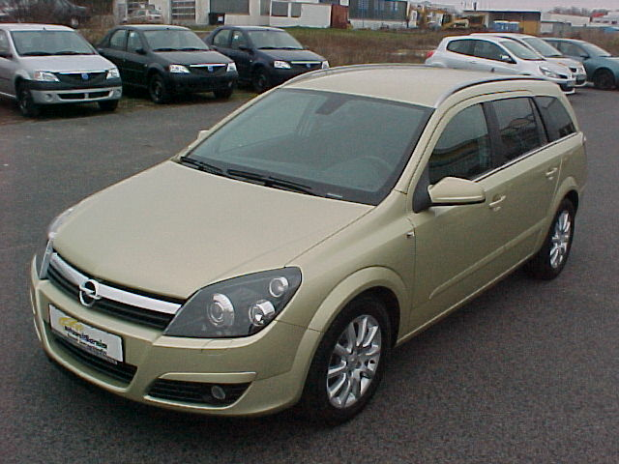 Ansicht vorne Links
Musterausrichtung für GW- Fotos

Fotos von GW müssen in gleicher Art und Weise (Bildfüllung, Abstand, Winkel etc.) und Reihenfolge gemacht werden, wie im folgenden dargestellt.
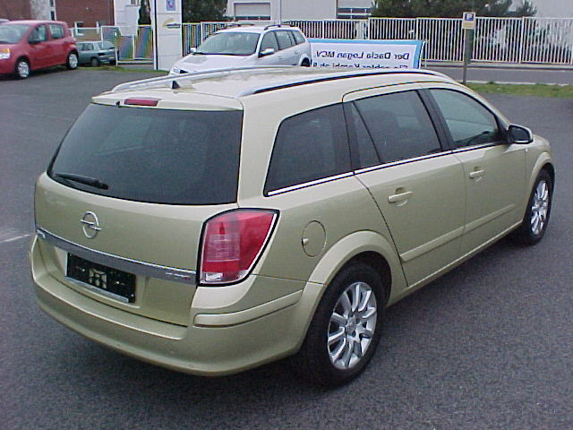 Ansicht hinten Rechts
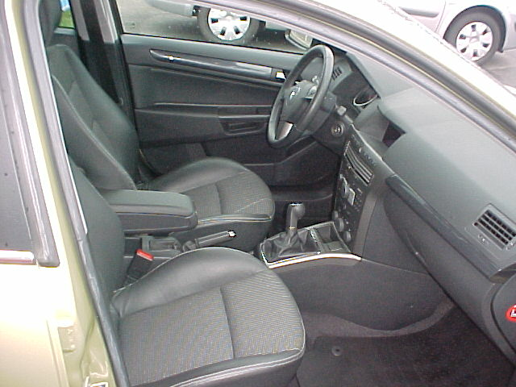 Ansicht Innen Vorne
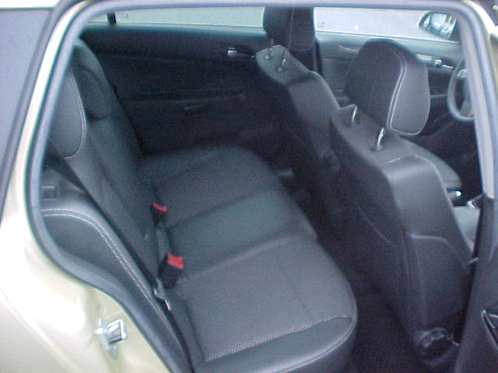 Ansicht Innen hinten

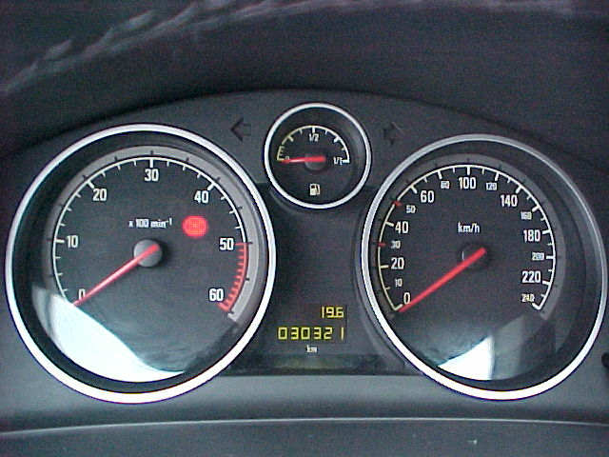 Ansicht Tachometer / KM- Stand

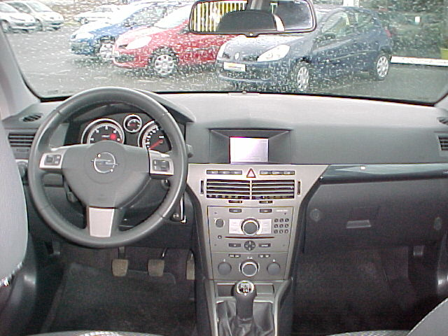 Ansicht Armaturen Gesamt (von Rückbank gemacht)

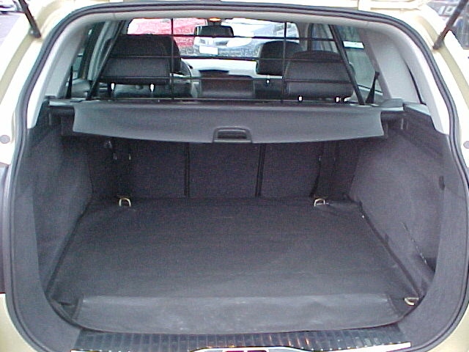 Ansicht Kofferraum
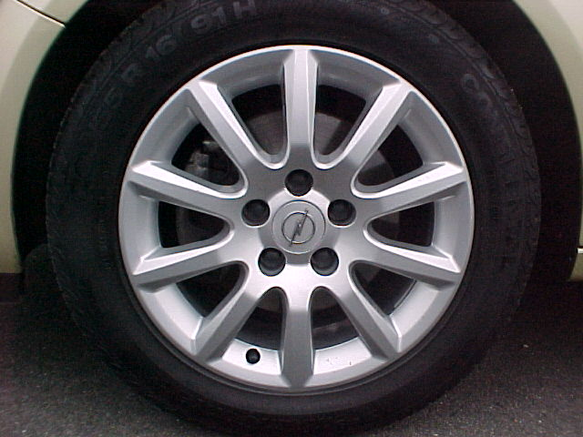 Ansicht Besonderheiten (LM-Felge)
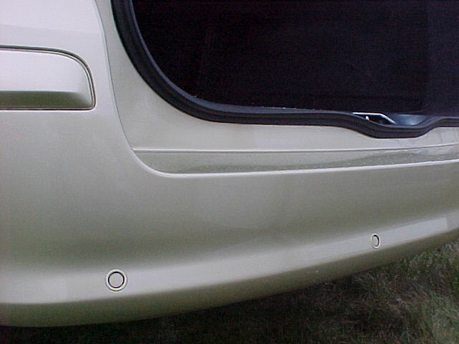 Ansicht Besonderheiten (Einparkhilfe)

